Осторожно! Тонкий лёд!
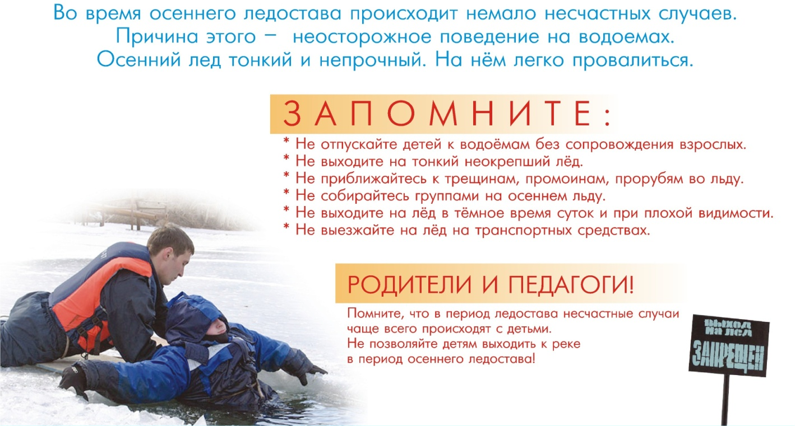
Правила поведения на тонком льду.
Ежегодно тонкий лед становится причиной гибели людей, чаще всего среди погибших оказываются дети, которые гуляют вблизи замерзших водоемов без присмотра родителей, и рыбаки, выходящие на свой страх и риск на непрочный и коварный лед. Многие рыбаки–любители, провалившись раз под лед, идут снова и снова, надеясь на авось… и очередное везение, однако, такая самоуверенность приводит только к непоправимой трагедии.
Избежать происшествий можно, если соблюдать правила и меры личной безопасности. Одна из самых частых причин трагедий на водоёмах – безответственное поведение людей в состоянии алкогольного опьянения. Люди становятся беспомощными, притупляется чувство самосохранения, реакции замедляются, и они не могут адекватно реагировать на чрезвычайную ситуацию.
Чтобы не произошло беды на тонком льду, необходимо знать:

Основным условием безопасного пребывания человека на льду является соответствие толщины льда прилагаемой нагрузке:
- безопасная толщина льда для одного человека не менее 7 см;
- безопасная толщина льда для сооружения катка 12 см и более;
- безопасная толщина льда для совершения пешей переправы 15 см и более;
- безопасная толщина льда для проезда автомобилей не менее 30 см.

Время безопасного пребывания человека в воде:
- при температуре воды +24°С время безопасного пребывания 7-9 часов,
- при температуре воды +5 - +15°С - от 3,5 часов до 4,5 часов;
- температура воды +2 - +3°С оказывается смертельной для человека через 10-15 мин;
- при температуре воды -2°С – смерть может наступить через 5-8 мин.

Критерии льда:
прочный:
- прозрачный лёд с зеленоватым или синеватым оттенком;
- на открытом бесснежном пространстве лёд всегда толще.
тонкий:
- цвет льда молочно-мутный, серый лёд, обычно ноздреватый и пористый, такой лёд обрушивается без предупреждающего потрескивания;
- лёд, покрытый снегом (снег, выпавший на только что образовавшийся лёд, помимо того, что маскирует полыньи, замедляет рост ледяного покрова);
- лёд более тонок на течении, особенно быстром, на глубоких и открытых для ветра местах; над тенистым и торфяным дном; у болотистых берегов; в местах выхода подводных ключей; под мостами; в узких протоках; вблизи мест сброса в водоемы теплых и горячих вод промышленных и коммунальных предприятий;
- в местах, где растет камыш, тростник и другие водные растения.
Правила поведения на льду:
* Нельзя выходить на лед в темное время суток и при плохой видимости (туман, снегопад, дождь).
* При переходе через реку следует пользоваться оборудованными ледовыми переправами.
* При вынужденном переходе водоема безопаснее всего придерживаться проторенных троп или идти по уже проложенной лыжне. Но если их нет, надо перед тем, как спуститься на лед, очень внимательно осмотреться и наметить предстоящий маршрут.
* Нельзя проверять прочность льда ударом ноги. Если после первого сильного удара лыжной палкой покажется хоть немного воды, — это означает, что лед тонкий, по нему ходить нельзя. В этом случае следует немедленно отойти по своему же следу к берегу, скользящими шагами, не отрывая ног ото льда и расставив их на ширину плеч, чтобы нагрузка распределялась на большую площадь. Точно так же поступают при предостерегающем потрескивании льда и образовании в нем трещин.
* Оказавшись на тонком, потрескивающем льду, следует осторожно повернуть обратно и скользящими шагами возвращаться по пройденному пути к берегу.
* На замерзший водоем необходимо брать с собой прочный шнур длиной 20 — 25 метров с большой глухой петлей на конце и грузом. Груз поможет забросить шнур к провалившемуся в воду товарищу, петля нужна для того, чтобы пострадавший мог надежнее держаться, продев ее под мышки.
* При переходе водоема группой необходимо соблюдать расстояние друг от друга (5–6 м).
* Замерзшую реку (озеро) лучше переходить на лыжах, при этом крепления лыж нужно расстегнуть, чтобы при необходимости быстро их сбросить; лыжные палки держать в руках, не накидывая петли на кисти рук, чтобы в случае опасности сразу их отбросить.
* Особенно осторожным нужно быть в местах, покрытых толстым слоем снега, в местах быстрого течения и выхода родников, вблизи выступающих над поверхностью кустов, осоки, травы, в местах впадения в водоемы ручьев, сброса вод промышленных предприятий.
* Если есть рюкзак, повесить его на одно плечо, что позволит легко освободиться от груза в случае, если лед провалится.
* При рыбной ловле на льду не рекомендуется делать лунки на расстоянии 5-6 метров одна от другой. Чтобы избежать беды, у рыбака должны быть спасательный жилет или нагрудник, а также веревка – 15-20 м длиной с петлей на одном конце и грузом 400-500 г на другом.
* Надо знать, что человек, попавший в ледяную воду, может окоченеть через 10-15 минут, а через 20 минут потерять сознание. Поэтому жизнь пострадавшего зависит от сообразительности и быстроты действия спасателей.
* ЗАПРЕЩАЕТСЯ: выходить на лед в состоянии алкогольного опьянения, прыгать и бегать по льду, собираться большим количеством людей в одной точке, выходить на тонкий лед, который образовался на реках с быстрым течением.
Что делать, если Вы провалились под лед?
- не паниковать, не делать резких движений, стабилизировать дыхание;
- широко раскинуть руки в стороны и постараться зацепиться за кромку льда, чтобы не погрузиться с головой;
- по возможности перебраться к тому краю полыньи, где течение не увлечет Вас под лед;
-попытаться осторожно, не обламывая кромку, без резких движений, наползая грудью, лечь на край льда, забросить на него одну, а затем и другую ногу. Если лед выдержал, медленно, откатиться от кромки и ползти к берегу;
- передвигаться нужно в ту сторону, откуда пришли, ведь там лед уже проверен на прочность.
Выезд на ледовую переправу
Во избежание несчастных случаев при движении через ледовые переправы строго выполняйте требования всех информационных знаков, установленных перед ледовыми переправами.
Выезжайте на лёд медленно, без толчков и торможений. Отстегните ремни безопасности.
На ледовой переправе запрещено останавливаться, передвигаться рывками, разворачиваться, обгонять автомобили и заправлять их горючим.
Не допускайте нагрузки, превышающие грузоподъемность льда.
Перемещение транспортных средств при плохой видимости (туман или пурга) осуществлять не рекомендуется.
Если все же Ваш автомобиль оказался в воде, то необходимо:
- немедленно покинуть машину, пока она держится на плаву, через боковые окна; двери желательно не открывать, так как машина быстрее пойдет ко дну;
- если автомобиль уходит под воду, то перед тем, как покинуть машину, сделайте несколько глубоких вдохов и выбирайтесь из автомобиля; по возможности избавьтесь от «тяжелой» одежды (обуви, пальто, куртки);
- спасать нужно в первую очередь детей, в этом случае прижмите ребенка спиной к себе, закройте ему нос и рот пальцами, и всплывайте.

Как оказать первую помощь пострадавшему
- Вооружиться любой длинной палкой, доской, шестом или веревкой. Можно связать воедино шарфы, ремни или одежду.
- Подползать к полынье очень осторожно, широко раскинув руки.
- Сообщить пострадавшему криком, что идете ему на помощь, это придаст ему силы, уверенность.
- Если Вы не один, то, лечь на лед и двигаться друг за другом.
- Подложить под себя лыжи, фанеру или доску, чтобы увеличить площадь опоры и ползти на них.
- За 3–4 метра протянуть пострадавшему шест, доску, кинуть веревку или шарф или любое другое подручное средство.
- Подавать пострадавшему руку небезопасно, так как, приближаясь к полынье, вы увеличите нагрузку на лед и не только не поможете, но и сами рискуете провалиться.
- Осторожно вытащить пострадавшего на лед, и вместе с ним ползком выбираться из опасной зоны.
- Доставить пострадавшего в теплое (отапливаемое) помещение. Оказать ему помощь: снять и отжать всю одежду, по возможности переодеть в сухую одежду и укутать полиэтиленом (возникнет эффект парника).
- Вызвать скорую помощь.

